Médian SY09 24 avril 2014

Question 1 Accident de travail grave au sein de la société DELL

La société DELL, entreprise du BTP de 500 salariés, réalise d'importants travaux de gros œuvre dans le cadre de la construction d’un immeuble d’habitation. M. GEORGES directeur de la société DELL a donné, il y a 5 ans, une délégation de pouvoir verbale concernant l’hygiène et la sécurité à son principal chef de chantier, M. PIERRE, ce que ne conteste pas l’intéressé qui est chef de chantier au sein de la société DELL depuis 10 ans

Le 14 avril 2014, M. PIERRE s'aperçoit à la prise du travail que les protections d’effondrement des tranchées ne sont pas sur le chantier (figure 1). Les fondations doivent être coulées dans la journée car la livraison du bêton est prévue dans l’après-midi (figure 2). Le chantier ayant déjà du retard, M. PIERRE décide donc de faire creuser les tranchées malgré l’absence de ces protections.

Inquiet toutefois de cette situation, M. PIERRE réunit les ouvriers du chantier et leur indique qu’il est formellement interdit de descendre dans les tranchées en raison de l’absence des protections d’effondrement…

M. JACQUES, chef d’équipe du terrassement, manifeste son inquiétude auprès de M. PIERRE indiquant qu’il n’est pas normal de travailler dans des conditions de sécurité qui ne sont pas satisfaisantes. Malgré cette mise en garde l’équipe se met au travail…

Vers 11 heures, un ouvrier M. BERNARD laisse tomber un outil dans une tranchée en cours de creusement. Il décide alors de descendre dans la tranchée, malgré l’interdiction de M. PIERRE, pour récupérer cet outil indispensable à la poursuite des travaux. A peine descendu dans la tranchée cette dernière s’effondre sur lui et il est enseveli. Malgré tous les efforts de ses collègues de travail, il faudra plus de 15 minutes pour l’extraire de la tranchée. Les pompiers arrivés sur les lieux prennent en charge M. BERNARD qui est transporté à l’hôpital dans un état très grave.

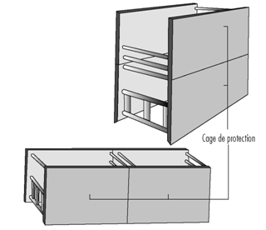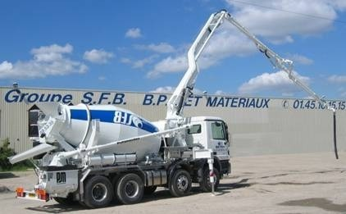
Figure 1
Figure 2

Répondez aux questions suivantes en argumentant vos réponses :

- DELEGATION D’HYGIENE ET DE SECURITE

1.1 Quelles sont les conditions de base de validité d’une délégation de pouvoir en matière d’hygiène et de sécurité ?

1.2 Pensez-vous que la délégation de pouvoir verbale reçue par M. PIERRE est valable et pourquoi ?

- RESPONSABILITE CIVILE

2.1 A quoi correspond la responsabilité civile en matière d’accident du travail ?

2.2 Qui va supporter la responsabilité civile dans cette affaire et sous quelle forme ?

2.3 Comment se traduit-elle pour la victime ? (Citez tous les éléments susceptibles de concerner la victime)

- RESPONSABILITE PENALE

3.1 Suite à cet accident grave, qui peut voir sa responsabilité pénale éventuellement engagée et pourquoi ?

3.2 Quelles sont conséquences possibles de la responsabilité pénale pour l’auteur de l’infraction ?

3.3 En cas de procès pénal suite à un accident du travail ou une infraction aux règles de sécurité quels sont les tribunaux qui peuvent être amenés à statuer et selon quelles règles ? Dans cette affaire quel tribunal vous semble susceptible d’être compétent et pourquoi ?

4. FAUTE INEXCUSABLE

4.1 Quelles sont les conditions de base pour que la faute inexcusable soit reconnue ?

4.2 La faute inexcusable relève-t-elle de la responsabilité civile ou pénale et pourquoi ?

4.3 Dans cette affaire, les conditions de base de la faute inexcusable sont-elles, selon vous, réunies et pourquoi ? (Vous argumenterez votre réponse en prenant pour référence chacune des conditions nécessaires à la reconnaissance de la faute inexcusable)

4.4 Enfin, dans cette affaire, si elle est reconnue, qui va supporter les conséquences de la faute inexcusable ?

QUESTION 2
Quizz sur le risque routier

Insérez dans votre copie le document joint en y portant vos réponses et en y mentionnant votre nom et prénom sans oublier votre signature

QUELQUES CONSIGNES DE REDACTION

• Numérotez vos réponses
• Ecrivez une ligne sur deux
• Soyez précis en évitant les mots inutiles
• Structurez vos réponses

